PC® Hochtemperatur-Abriebschutz (H.T.A.A.)

Deutsche FOAMGLAS

Eigenschaften

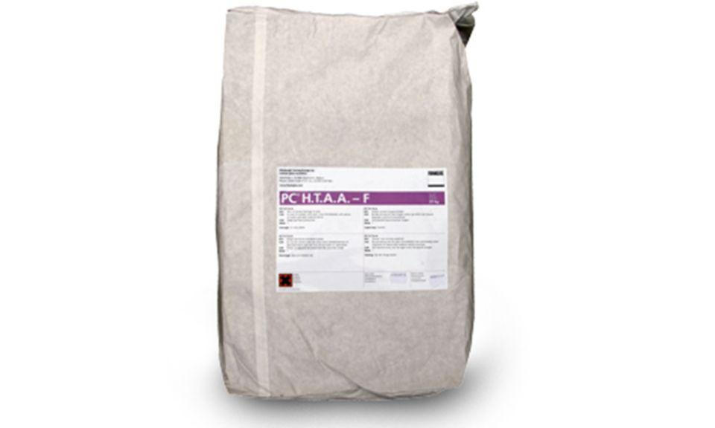

Farbton

grau

Werkstoff

Gips, Zement

Dichte (kg/m³)

1.000,00

Temperaturbeständigkeit (°C)

-268,00 - 430,00

Verarbeitungstemperatur (°C)

5,00 - 45,00

Brandverhalten

feuerfest

Austrocknungszeit

24 Stunden

Gebinde / Verpackung

25 kg